Муниципальное дошкольное образовательное учреждение

детский сад «Росинка»

Конспект
организованной образовательной деятельности
по образовательной области
«Познавательное развитие»
на тему:
«Планета Толерантности»
для детей старшего дошкольного возраста 6 - 7 лет

Составили:
воспитатели
МДОУ детского сада «Росинка»
Лазарова Н. А., Макарова Е.Ю.

г. Мышкин,
3.12.2021г.

Цель. Создать условия для знакомства детей с понятием «толерантность».
Задачи.
Обучающие: сформироватьудетей представление о толерантности.
Развивающие:развивать коммуникативные навыки,умение рассуждать; активизировать словарь по данной теме.
Воспитательные:воспитывать уважение и доброе отношение к другим людям.
Материалы и оборудование: презентация к занятию, запись космической музыки, мольберты, смайлики весёлый и сердитый, картинка планеты, цветных человечков (красный, жёлтый, синий), картинки сказочных героев, сердечки на каждого ребёнка.
Содержание.
Организационный момент.
Воспитатель. Сегодня к нам пришли гости, давайте с ними поздороваемся.
Предлагаю и нам с вами поприветствовать друг друга улыбкой и поиграть.
Игра «Мы разные»
- Похлопайте руками те, кто…– умеет веселиться.
- Улыбнитесь девочки. Какие вы сегодня нарядные, красивые.
- Возьмитесь за руки те, - кто умеет дружить.
- Топните ногой мальчики. Какие вы сильные, мужественные.
- Помашите рукой, у кого тёмные волосы, а теперь - у кого светлые.
- Поморгайте глазами, у кого глаза карие, а теперь у кого глаза голубые, у кого зеленые?
- Попрыгайте те - у кого сейчас хорошее настроение.
Я рада, у васвсех хорошее настроение.
Основная часть.
Воспитатель.Между нами много общего, но мы при этом с вами чем -то отличаемся друг от друга.
Ребёнок читает стихотворение.
Люди на свет рождаются разными:
Непохожими, своеобразными.
Чтобы других ты смог понимать,
Нужно терпенье в себе воспитать.
Нужно с добром к людям в дом приходить,
Дружбу, любовь в своем сердце хранить!
Основная часть.
Поисковый этап.
Звучит космическая музыка.
Влетает инопланетянин.
Инопланетянин. Здравствуйте, ребята.Я прилетел к вам с другой планеты.Узнал, что 16 ноября, в России отмечается День толерантности. Этот праздник отмечают во многих странах мира. Каждая страна особенная и жители тоже особенные. Они разные, совсем не похожие друг на друга. У них разный цвет кожи, и говорят они на разных языках, у них разные обычаи и традиции. Но все они едины в одном – они люди и живут на одной планете. Символ толерантности – радужный флаг. Он обозначает мир, который царит на всей Земле.
Воспитатель. - Кто запомнил, 16 ноября, какой в России отмечается день? (День Толерантности).
Инопланетянин. Скажите, пожалуйста, слышали ли вы, такое слово, как «толерантность»? (Ответы детей.)
Воспитатель. Как нам быть? Как нам узнать, что означает это слово? (Высказывания детей.)
Практический этап.
Инопланетянин. Я вам в этом помогу.
Я живу на планете Толерантности и предлагаю туда отправиться. Для этого нам надо встать в круг, взяться за руки и всем вместе сказатьдевиз: «Мы разные, но мы вместе!»?Как вы понимаете этот девиз: «Мы разные, но мы вместе!»? (Дети пытаются высказать свои мысли).
Дети встают в круг и произносят девиз.
Инопланетянин. Вот мы с вами очутились на планете Толерантности. На моей планете много разных городов. Один из городов, который есть на этой планете этогород Доброты. Здесь живут только добрые люди.
Что такое доброта? (Ответы детей.)
Доброта - это отзывчивость, душевное расположение к людям, стремление делать добро другим.
Игра «Добрый, злой сказочный герой»
На столе лежат картинки, на которых изображены сказочные персонажи, вам необходимо их разделить на группы положительные герои и отрицательные.(Кощей - Бессмертный, Золотая рыбка, Карабас - Барабас, Красная шапочка, Мальвина, Гуси-лебеди, Баба-Яга, Золушка, Дюймовочка).
Каждый ребёнок по очереди берёт картинку и относит к определённой группе, называя кокой это герой.
- Ну что ж, молодцы справились с заданием.
Воспитатель. В каком городе мы с вами находимся?Какие люди живут в этом городе. (Добрые).
Инопланетянин.Это человечек обозначает ДОБРО. Давайте его поселимна планете. Как она называется? (Планета Толерантности.)Ребёнок прикрепляет жёлтого человечка на мольберт.
Мы отправляемся в следующий город.Все встают в круг и произносят девиз.
На нашем пути новый город с названием - город Дружбы.
Что означает дружба? (Ответы детей.)
Дружба –это отношения, основанные на взаимном доверии, привязанности, общих интересах.
Физкультминутка
Танец «Дружба».Дети выполняют движения под музыку.
Воспитатель. Как называется это город?Какие люди живут в этом городе. (Дружные.)
Инопланетянин..Это человечек обозначает ДРУЖБУ. Давайте и его поселим на планете Толерантности. (Ребёнок прикрепляет красного человечка к планете.)
Идём дальше. Все встают в круг и произносят девиз.
На нашем пути новый город с загадочным названием - город Уважения.
В это городе живут люди, которые уважительно относиться к своим родным, близким и друзьям.Я предлагаю послушать сказу -притчу об уважении.
Сказка-притча. (Педагог включает аудиозапись.)
В далекие времена, а может и не очень далекие жил-был старый человек. Ему было много лет. За эти годы глаза его стали плохо видеть, колени дрожали, он больше не слышал окружающего мира. Жил он вместе с сыном и его женой да маленьким сыном. Вот и осталось ему, что поговорить с сыном да невесткой.
– Сынок расскажи-ка мне, что в газетах пишут, что люди говорят.
– Некогда мне, отец, с тобой говорить, – отвечает сын. – Надо поле засевать, скотину кормить, лежишь на печи, ну и лежи. Вот лучше с невесткой поговори.
– Нет у меня времени беседы праздные вести. Надо хлеб месить, пироги печь. Вот с внуком своим поговори. Ему делать нечего.
Лежит старик, текут слезы по его щекам. Вспоминает он свою жизнь. Как воевал, каким храбрым солдатом был, как свободу своим детям и внуку добывал.
Прошло немного времени. Совсем старик обессилел.
– Послушай, муж, – говорит невестка. Отец-то всю еду на пол роняет, только успеваю крошки убирать. Хватит ему с нами за столом сидеть, пусть за печкой ест. А я ему деревянную ложку и миску куплю, чтоб хорошую посуду не бил.
С тех пор старик всё время сидел за печкой один. Ел из деревянной миски и деревянной ложки. И суп его был соленым-соленым, потому что состоял наполовину из его горьких слез.
Однажды мать увидела, что её маленький сын принес из сарая деревянную чурочку и начал ножиком что-то из неё вырезать. Целый день сидел. Решила мать спросить у своего сына о том, что он так усердно делает.
– Расскажи, сынок мой дорогой, что ты такое хорошее мастеришь?
– Ложки деревянные да миски, – отвечает сын. – Когда вы старыми станете, из каких мисок я вас кормить буду? А эти, глядишь, не разобьёте и не уроните, когда я вам за печку еду приносить буду.
Только тогда сын с невесткой поняли, что они натворили. Посадили они дедушку за стол, стали его пирогами да киселями угощать, совета спрашивать, заботами своими делиться. Поняли они, что натворили. Слава богу, вовремя спохватились.
Инопланетянин.
Беседа по содержанию.
Ребята, о чем шла речь в этой сказке? (Об отношениях между стариками и их детьми. Об уважительном отношении младших к старшему поколению.)
А как вы думаете, в чем заключается уважительное отношение? (Ответы ребят.)
Уважение —это умение ценить и почитать другого человека, его слова и поступки.
Воспитатель. Какие люди живут в этом городе. (Люди, которые уважают друг друга.)
Инопланетянин..Это человечек обозначает УВАЖЕНИЕ. Давайте и его поселим на планете Толерантности. (Ребёнок прикрепляет синего человечка на мольберт рядом с планетой.)
Вот и закончилось наше путешествие по планете Толерантности, На моей планете ещё много разных городов. С ними я познакомлю в другой раз. Вам пора возвращаться в детский сад. На память я хочу подарить сердечки, которые символизируют дружбу, уважение, доброту и милосердие.
Педагог с детьми встают в круг и произносят девиз. В это время Герой уходит.
Рефлексия
Воспитатель. Мы с вами в детском саду. Как вы думаете, инопланетянин помог нам узнать, что такое толерантность. Какими качествами должен обладать толерантный человек?(Он должен быть вежливым, добрым, уметь дружить и уважать других.)
Мы с вами живём на планете, которая называется ….(Земля). На планете Земля живут люди, у каждого свой цвет кожи, волос, свой характер, своясемья, свои традиции. Если люди на Земле будут дружные, будут совершать только добрые поступки, не будут ссориться, то будет мир на всей Земле.
Ребята, большое спасибо всем вам за сегодняшнюю работу.
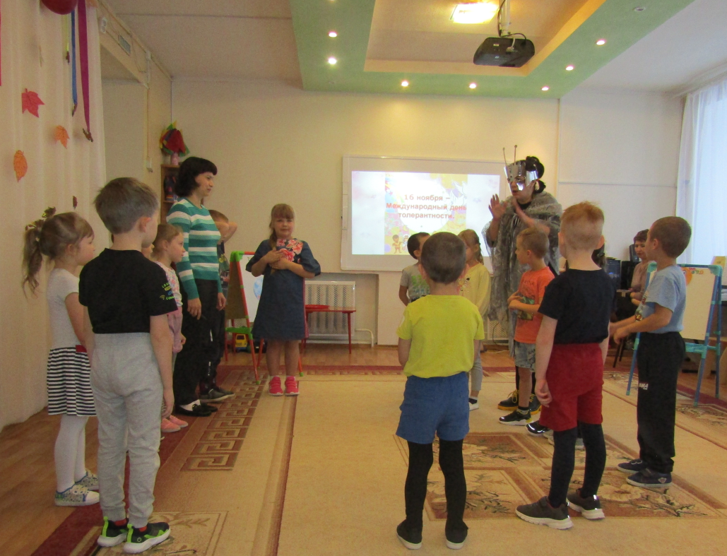
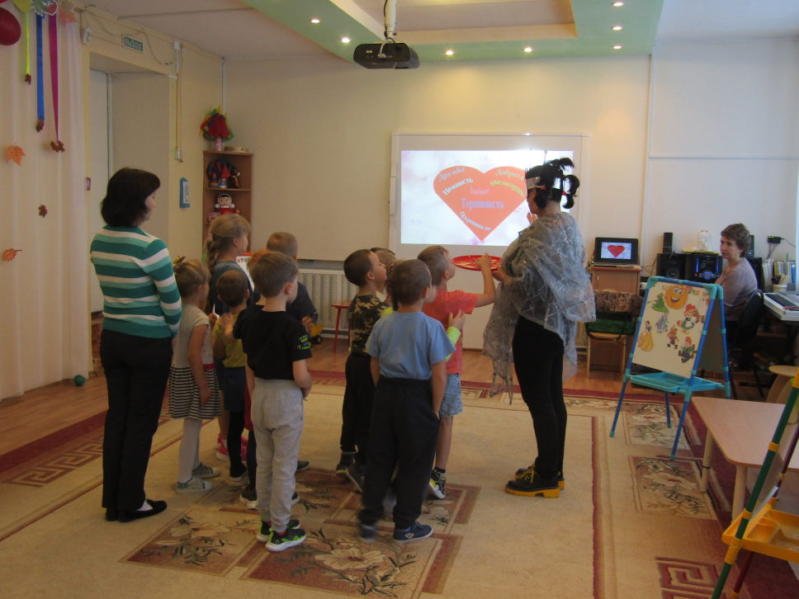
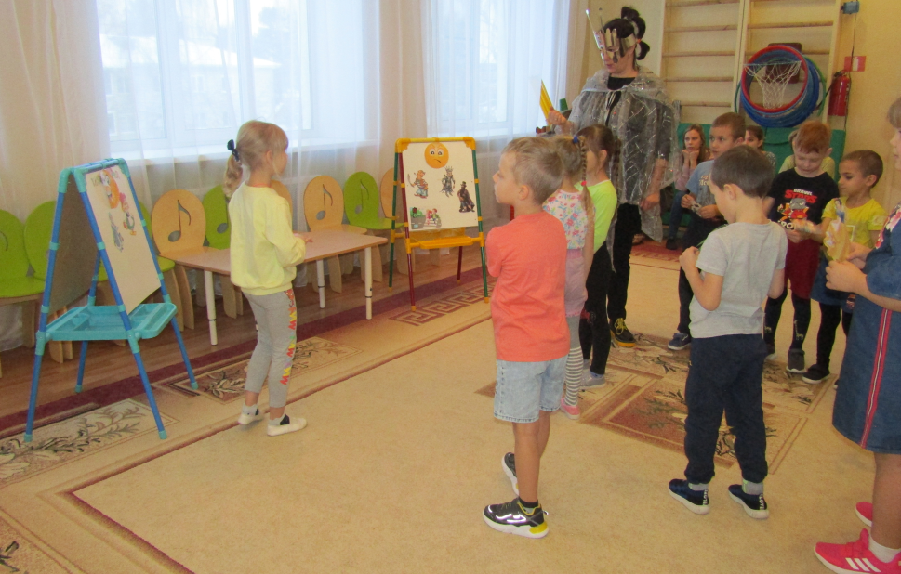
Будьтетолерантны!

